КОНСУЛЬТАЦИЯ ДЛЯ РОДИТЕЛЕЙ
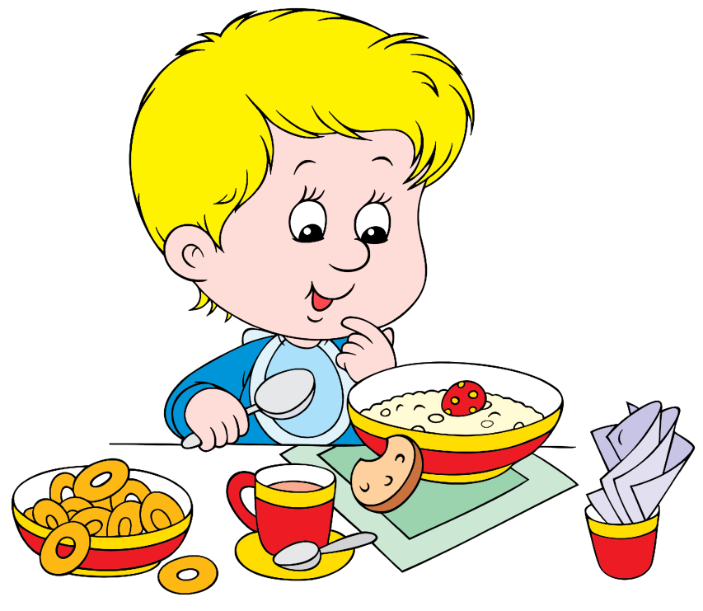
Формирование культуры поведения за столом
Организация детского питания напрямую связана со столовым этикетом и решением воспитательных задач - формированием у детей культуры поведения за столом.
Этикет – это установленный в обществе порядок поведения, включающий в себя совокупность поведенческих правил, регулирующих внешние проявления человеческих взаимоотношений, характеризуемых уважением к людям и стремлением доставлять им удовольствие своим внешним обликом, обхождением, манерами поведения».
(И.Н. Курочкина)
Воспитание у детей дошкольного возраста культуры общения возможно в процессе обучения правилам этикета.
Правила столового этикета были выработаны не только для того, чтобы уметь красиво есть, но и правильно общаться для поддержания дружеских отношений.
Важное воспитательное значение имеет процесс приёма пищи. Даже подготовка к нему.
Одной из главных задач, как воспитателя, так и родителей является формирование у ребенка умения правильно вести себя за столом, умело пользоваться столовыми приборами, быть обходительными в застольном общении.
С раннего возраста необходимо выработать у ребенка правильное отношение к еде, разным блюдам, умение пользоваться столовыми приборами и салфетками.
Необходимо познакомить ребенка с правилами столового этикета.

ПРАВИЛА СТОЛОВОГО ЭТИКЕТА:

- не набивать едой рот;
- пользоваться столовыми приборами, а не руками во время еды;
- пережевывать еду закрытым ртом и не разговаривать с едой во рту;
- кушать медленно, тщательно пережёвывать еду;
- важно ознакомится с правилами употребления отдельных продуктов, блюд (например);
- не разрешайте ребёнку выковыривать еду из зубов за столом;
- важно пользоваться салфеткой во время еды;
- подскажите ребёнку секрет: если не знает, как есть то или иное блюдо, то стоит подождать и посмотреть, как это сделают остальные;
- научить говорить спасибо за подачу еды;
- не давать резких комментариев (если не понравилось блюдо), благодарить после окончания приёма пищи и сделать комплимент блюду (дома, в гостях, в общественном месте) и т. д.

Выделим те правила сервировки, которые необходимо знать дошкольнику:
- накрытый стол должен быть красивым и чистым;
- сервируются общая и индивидуальные части стола (для каждого участника застолья должно быть равное количество тарелок, столовых приборов, бокалов);
- индивидуальная часть выглядит так: слева от основной (закусочной или столовой) тарелки лежит вилка зубцами вверх, справа нож лезвием к тарелке, дальше от него - ложка для супа, слева от основной тарелки стоит хлебная тарелка, на которую кладется кусок хлеба, взятый с общего блюда, за основной тарелкой ставится бокал для воды;
- полотняные салфетки раскладываются на основные тарелки, бумажные находятся в салфетнице.
Пусть не каждый раз, но периодически, в праздничное и обычное застолье, вводите и закрепляйте эти правила. Не следует заставлять ребенка заучивать правила сервировки, он обязательно запомнит их при постоянном и заинтересованном участии в этом деле. Важно понять, что люди придумали эти правила, чтобы во время застолья под рукой находилось все необходимое для еды.
Начинать это обучение следует с того времени, когда ребенок к нему готов.
По мере взросления ребенка его навыки поведения за столом совершенствуются. В каждой возрастной группе существуют свои задачи.
Детей раннего возраста (1-2 года) учат:
- мыть руки перед едой и вытирать их насухо полотенцем (с помощью взрослого);
- садиться за стул;
- пользоваться чашкой: держать ее таким образом, чтобы жидкость не пролилась, пить не торопясь;
- пользоваться ложкой;
- вытираться салфеткой после еды;
- самостоятельно есть ложкой густую пищу, есть с хлебом;
- после окончания приема пищи выходить из-за стола и задвигать стул.

Детей первой младшей группы (2-3 года) учат:
- самостоятельно мыть руки перед едой, насухо вытирать их полотенцем;
- опрятно есть, держа ложку в правой руке;
- вытираться салфеткой после еды;
- благодарить после еды.

Детей второй младшей группы (3-4 года) учат:
- самостоятельно и аккуратно мыть руки с помощью мыла, насухо вытираться полотенцем, вешать полотенце на свое место;
- правильно пользоваться столовыми приборами;
- кушать аккуратно: не крошить хлеб, пережевывать пищу с закрытым ртом.

Детей средней и старшей групп (4-5 лет, 5-6 лет) учат:
- брать пищу небольшими порциями;
- есть тихо;
- правильно пользоваться столовыми приборами (вилкой, ложкой, ножом);
- сидеть с прямой спиной;
- аккуратно составлять посуду после еды;
- относить за собой часть посуды.
Дети подготовительной к школе группы (6-7 лет) закрепляют полученные навыки культуры поведения за столом: не кладут локти, сидят прямо, тщательно пережевывают пищу, правильно пользуются столовыми приборами.
В зависимости от времени приема пищи столы сервируются по-разному.
К завтраку на середину стола ставят вазочку с цветами, хлебницу, тарелку с порционным маслом, салфетницу, блюдца. Вилки раскладываются с левой стороны, ножи — с правой, ложки — параллельно краю стола. Основное блюдо, чтобы не остыло, подается только тогда, когда ребенок садится за стол. Посуду убирают слева от сидящего ребенка.
К обеду стол сервируют похожим образом, однако сок и компот в чашки на столе разливают заранее, на край стола ставят горкой тарелки. При этом, в младших группах ставятся только глубокие тарелки, а в средней и старшей — глубокие и мелкие тарелки в тех случаях, когда второе раскладывается в группе, а не приносится из кухни. Использованная посуда тут же убирается.
В некоторых садах поощряют привычки детей, которые не всегда можно назвать полезными. Например, многие ребята, которые не любят вареный лук, морковь или капусту, выкладывают их на тарелку, заранее заготовленную нянечкой. Однако воспитатели должны проводить работу с воспитанниками, стараясь научить есть всю гущу вместе с жидкостью. В крайнем случае, кусочек лука можно положить на край своей тарелки.
К полднику стол сервируется, как и на завтрак — с единственным отличием: не подается масло.

Дети должны также усвоить следующее.
- Нельзя брать своей ложкой или ножом еду из общей миски, блюда или вазы.
- Однако хлеб из хлебницы
- принято брать не вилкой, а пальцами.
- Соль из солонки надо брать чистым ножом или специальной ложечкой, но не пальцами или ложкой, которая уже побывала во рту.
- Если надо разрезать какое-либо кушанье, то вилку следует держать в левой руке, придерживая ею кусок, от которого отрезается часть, а нож - в правой. При этом мясо или другое блюдо сразу нарезать на мелкие кусочки не надо, так как оно быстро остынет. Отрезать по небольшому кусочку по мере того, как съели отрезанный.
- Вилку надо держать не перпендикулярно к тарелке, а наклонно. Нельзя есть с ножа. Ведь засовывая нож в рот, и двигая им там, дети рискуют порезаться.
- Рыбу, котлеты, битки, вареные овощи и другие мягкие блюда не надо нарезать ножом, достаточно легко вилкой отделять небольшие кусочки, в крайнем случае, придерживая основной кусок корочкой хлеба (вилку при этом держат в правой руке).

Формы привития культуры питания в детском саду разнообразны. Одной из них является дежурство. Дежурным по столам выдают нарядную форму, состоящую из цветных колпачков и фартучков. Все эта одежда хранится в «Уголке дежурного».
Дежурить дети начинают со второй младшей группы, в конце учебного года. Перед ребёнком только одно условие: помочь няне накрыть на стол тем детям, которые сидят вместе с ним. Ребёнок раздаёт ложки, ставит хлебницы, стаканы с салфетками. Понимание обязанности ещё не доступно детям четырёх лет, и было бы неправильно выдвигать перед ними такое требование. В руководстве детьми педагог опирается на их интерес к процессу деятельности, создаёт эмоционально-положительное отношение к нему, объясняет необходимость потрудиться и всячески поощрять любую попытку ребёнка проявить самостоятельность. Он формирует у детей представление о значимости труда дежурных, об очерёдности в выполнении порученного дела: «Сегодня Серёжа позаботится о своих товарищах, будет дежурным за этим столом. А на тот стол будет накрывать Настя, на другой – Дима. Всем сразу неудобно работать. Пусть сегодня они потрудятся для всех, а завтра другие дети, которые рядом с ними сидят. Так по очереди все будут помогать няне».
В средней группе, если дежурства организуются впервые, воспитатель использует в начале года (сентябрь – октябрь) те же приёмы, что и в младшем возрасте, с тем чтобы узнать, насколько дети овладели умениями, дать им привыкнуть к условиям жизни в группе. Во второй половине года, когда умения детей станут прочнее, можно увеличить объём их работы. Например, дежурным можно поручать расставлять блюдечки, поставленные на стол няней, и носить по две чашки с раздаточного стола на детские столы. Дежурные сами наполняют стаканы салфетками. Дети убирают посуду после еды: каждый ребёнок ставит свою тарелочку на другую, обращаясь с просьбой к другому приподнять ложку. Выходя из-за стола, он может взять свою чашку и отнести её на раздаточный стол. Дежурные убирают со стола хлебницы, стаканы с салфетками, а няня – сложенные тарелки.
Дежурства в старшей и подготовительной к школе группах детского сада, постепенно усложняется и по содержанию труда, и по формам объединения детей, и по требованию к самостоятельности в процессе работы, и по самоорганизации в процессе деятельности. Смена дежурных проводится ежедневно.
В содержание труда дежурных по столовой входит полная сервировка стола, уборка после еды. При организации работы дежурных воспитателю приходится уделять внимание ещё одному вопросу – сочетание работы дежурных с самообслуживанием детей. Например, после еды должны ли всё убирать дежурные или что-то каждый убирает за собой?
Наиболее целесообразной будет такая организация уборки, при которой естественно сочетается работа дежурных и каждого ребёнка. Например, каждый ребёнок после еды отодвигает свою тарелку на середину стола, складывая её на другие, а чашку с блюдцем относит на раздаточный стол.
За столом мы учим детей есть с боковой части ложки, не набирать полную ложку, не тянуть суп из ложки, не облизывать ее. Последнее правило особенно важно при еде вторых и третьих блюд. Не разрешаем детям дуть в ложку или в тарелку, объяснив им, что брызги могут попасть на скатерть или на соседа.
Такие блюда, как мясные и рыбные котлеты, жареная или отварная рыба, картофельные котлеты, творожники, омлет, яичница, разные запеканки, учим отделять ребром вилки по кусочку и съедать его, взяв на вилку, а не разрезать сразу всю полученную порцию. Полностью разрезать порцию приходится только малышам, которые сами с этим на справляются.
Учим детей есть котлету, мясо, рыбу одновременно с гарниром: кусочек котлеты, мяса или рыбы и много гарнира.
Если детей не учить есть мясные, рыбные и другие блюда с гарниром, они большей частью съедают раньше гарнир, а затем котлету или рыбу.
Пирожки, ватрушки, печенье, пряники мы ставим на середину каждого стола в общих тарелках или хлебницах. Учим детей брать, не выбирая, тот пирожок, печенье, что лежит ближе к ним.
Также учим детей пить молоко, чай, кофе или другие напитки с бутербродами, пирогом, печеньем небольшими глотками, чтобы они одновременно заканчивали пить и есть. Если их не учить этому, то они сначала выпивают жидкость, а потом едят всухомятку то, что дано к ней, и, конечно, едят с трудом.
Формируя культуру еды у ребёнка, нельзя забывать о домашнем
воспитании. Дома необходимо давать детям возможность принимать участие в сервировке праздничного стола, в приготовлении праздничного обеда, развивая этим у детей чувство гостеприимства.
Правильная организация питания детей играет значительную роль в нравственном воспитании ребёнка в семье. Постоянно готовя для малыша отдельно самые вкусные блюда, отдавая ему, лучшие куски за обедом или оставляя ему тот продукт либо блюдо, которых для всех членов семьи не хватает, родители воспитывают невольно в нём эгоизм, сознание своей исключительности. Если же ребёнок привыкнет получать за столом такую же еду, как и все, то он и в дальнейшем не будет требовать для себя особых льгот за счёт других людей.
Очень некрасиво получается, когда говорят, наполнив рот пищей: во-первых, искажаются звуки, слова; во-вторых, окружающим неприятно видеть раскрытый рот, наполненный пищей (сначала надо проглотить пищу, а затем говорить).
А самое г лавное –надо приучать детей к организованности, сдержанности и такту, к умению держать себя с чувством человеческого достоинства, к вежливости и уважению к окружающим.
Умение вести себя за столом, решение вопросов, как именно вести себя за столом в каждом конкретном случае, зависит от общей воспитанности ребёнка в духе соблюдения правил человеческого общества.
Рекомендуем литературу:
- Курочкина И.Н. "Этикет для детей и взрослых".
- Инч Артур, Херст Арлин "1000 правил сервировки и столового этикета".

